|  |
| --- |
| Bilder von Schule - „Schule ist für mich …“ Arbeitsauftrag Einzelarbeit  📋 : Erstelle eine Mindmap zum Thema Schule. Was fällt dir spontan zum Thema ‚Schule‘ ein? Welche Gefühle, Gedanken, Bilder kommen dir in den Sinn? |

Arbeitsauftrag Partnerarbeit:

👥 Beschreibe, was du auf dem Bild siehst.

Hilfestellung: z. B. Vordergrund, Hintergrund, Personen, Gegenstände, Farben, Licht, Perspektive, Mimik, Gestik

### ✒️ Notizfeld

___________________________________________________________________

___________________________________________________________________

___________________________________________________________________

___________________________________________________________________

### Werk von Peter Tillbergs „Wirst Du wohl mal Nutzen bringen, Kleiner?“ (1971/1972)

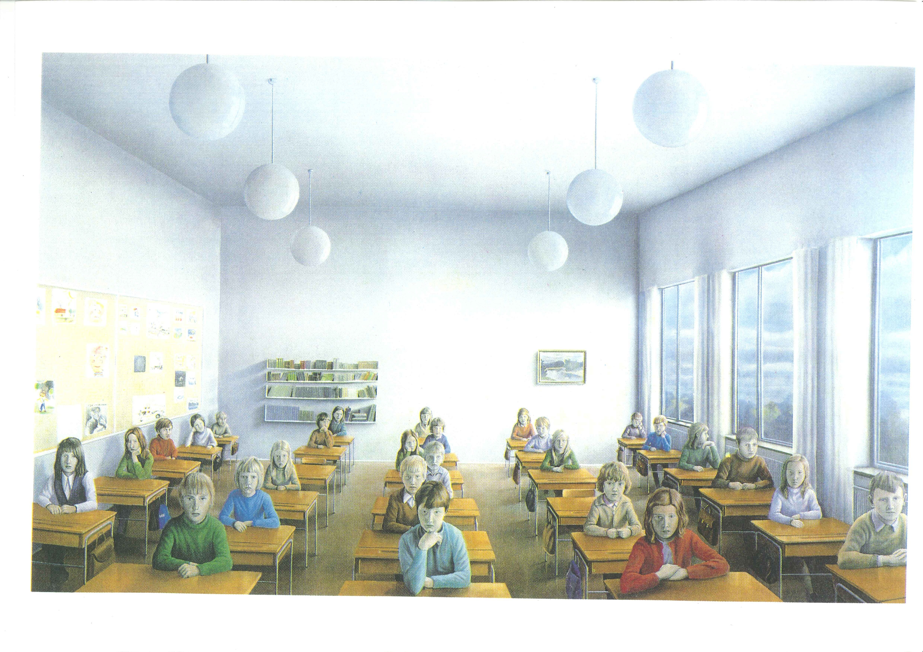

Quelle: lehrplanforschung.ch

### ✒️ Mache dir hier Notizen während des Austausches in der Lerngruppe.

___________________________________________________________________

___________________________________________________________________

___________________________________________________________________

___________________________________________________________________

### Werk von Albert Anker: „Die Dorfschule“ (1875)

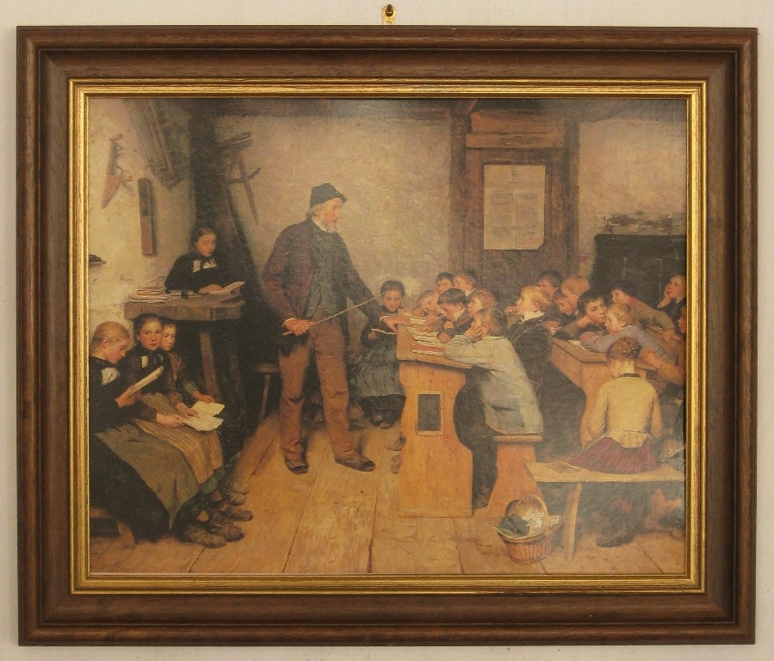

Museumsschule

Quelle:

|  |
| --- |
| Bildbetrachtung und Analyse: Vergleich historischer Schulbilder Vergleichsauftrag Einzelarbeit:  📋 Vergleiche das dargestellte Werk (Albert Anker: „Die Dorfschule“) mit dem Bild von Peter Tillberg und mit deiner eigenen Schulerfahrung. Welche Gemeinsamkeiten und Unterschiede fallen dir auf bezüglich:    Räumlichkeiten und Ausstattung  Kleidung und Aussehen der Personen  Lehrmethoden und Lernhaltung  Atmosphäre und Stimmung    Trage deine Überlegung in die Tabelle ein. |

|  |  |
| --- | --- |
| Gemeinsamkeiten | Unterschiede |
|  |  |
|  |  |
|  |  |
|  |  |
|  |  |
|  |  |
|  |  |
|  |  |

|  |
| --- |
| Reflexion & Systematisierung: Wandel und Konstanten Diskussion in der Lerngruppe:  👥 Mache dir Gedanken über die folgenden Aspekte und teile deine Gedanken der Lerngruppe mit.    Was hat sich im Laufe der Zeit in der Schule verändert (z. B. Disziplin, Lehrerrolle, Schülermitbestimmung, Ausstattung)?  Was scheint sich trotz des Wandels nicht verändert zu haben (z. B. das Prinzip des Lernens, die soziale Interaktion)?  Welche Themen oder Aspekte von Schule sind in den Bildern besonders präsent? |

### ✒️ Mache dir hier Notizen zu den genannten Aspekten.

___________________________________________________________________

___________________________________________________________________

___________________________________________________________________

___________________________________________________________________

|  |
| --- |
| Ordnung muss sein!? – Schulordnungen im Wandel Vergleich von Schulordnungen: Damals und Heute |

Arbeitsauftrag Einzelarbeit:

📋 Lies die folgenden Schulordnungen aufmerksam. Mache dir Notizen zu Aspekten, die dir besonders auffallen oder dich besonders ansprechen.

Schulordnung 1920: Ein Überblick

Einführung

Im Jahr 1920 wurden wichtige Änderungen im deutschen Schulsystem eingeführt, die das Schulleben und dessen Organisation maßgeblich beeinflussten. Diese Schulordnung war Teil einer Reformbewegung, die eine einheitliche Bildung für alle Kinder anstrebte.

Geregelte Aspekte der Schulordnung

Verhalten und Umgangsformen:

Die Schulordnung von 1920 legte großen Wert auf Disziplin und Respekt unter Schüler:innen und Lehrer:innen. Höflichkeit und Rücksichtnahme wurden als Grundwerte angesehen, die zu einem guten Miteinander beitragen sollten.

Kleidung:

Die Kleidungsvorschriften waren weniger streng formuliert, dennoch wurde ein ordentliches Erscheinungsbild erwartet, das die Ernsthaftigkeit des Schulbesuchs widerspiegelte.

Strafen:

Bei Fehlverhalten gab es klare Regelungen, die von mündlichen Ermahnungen bis zu schriftlichen Verwarnungen reichten. Körperliche Züchtigungen waren nicht mehr Teil der offiziellen Schulordnung.

Unterrichtszeiten:

Der Unterricht begann in der Regel früh und dauerte bis zum Nachmittag. Die genauen Zeiten konnten je nach Schule variieren, aber eine klare Struktur war wichtig für einen geregelten Tagesablauf.

Ton und Sprache der Schulordnung

Die Schulordnung wurde in einem sachlichen und teilweise belehrenden Ton verfasst. Sie sollte den Schüler:innen die Wichtigkeit der Bildung und des respektvollen Miteinanders vermitteln. Drohungen waren nicht explizit enthalten, jedoch wurde die Einhaltung der Regeln deutlich eingefordert, um ein geordnetes und effizientes Lernen zu gewährleisten.

Adressat der Schulordnung

Die Schulordnung richtete sich hauptsächlich an die Schüler:innen, um ihnen klare Verhaltensvorgaben zu geben. Lehrer:innen wurden ebenfalls adressiert, um die Umsetzung und Einhaltung der Regeln sicherzustellen. Eltern erhielten Informationen, damit sie die schulische Erziehung ihrer Kinder unterstützen konnten.

Fazit

Die Schulordnung von 1920 war ein bedeutender Schritt in Richtung eines einheitlichen und demokratischen Bildungssystems. Sie legte wichtige Grundsätze für Verhalten, Unterricht und Schulorganisation fest und trug dazu bei, dass alle Kinder, unabhängig von ihrer sozialen Herkunft, eine gerechte Bildung erhielten. Die Einführung der vierjährigen Grundschule für alle Kinder war ein zentraler Aspekt dieser Reform.

### ✒️ Die Schulordnung damals.

___________________________________________________________________

___________________________________________________________________

___________________________________________________________________

___________________________________________________________________

## Beispielschulordnung

### Einführung

Die Schulordnung 2025 in Deutschland stellt sicher, dass das schulische Miteinander klar geregelt ist. Sie dient als Leitfaden für Schüler:innen, Lehrer:innen und Eltern, um einen geordneten und respektvollen Schulalltag zu gewährleisten.

### Was wird geregelt?

Verhalten:

Schüler:innen sollen respektvoll miteinander umgehen. Gewalt und Mobbing sind strikt verboten und können zu ernsthaften Konsequenzen führen.

Kleidung:

Die Kleidung muss angemessen und dem Schulumfeld angepasst sein. Extrem auffällige oder unangemessene Kleidung ist nicht gestattet.

Strafen:

Bei Verstößen gegen die Schulordnung können Schüler:innen mit Maßnahmen wie Nachsitzen, schriftlichen Verwarnungen oder im Extremfall einem Schulausschluss rechnen.

Unterrichtszeiten:

Der Unterricht beginnt pünktlich und es wird erwartet, dass alle Schüler:innen rechtzeitig erscheinen.

Umgangsformen:

Höflichkeit und Respekt sind zentrale Werte. Lehrer:innen und Mitschüler:innen sollten stets freundlich und respektvoll behandelt werden.

### Wie wird es formuliert?

Die Schulordnung ist in einem sachlichen und klaren Ton gehalten. Sie ist nicht drohend, sondern belehrend und soll Verständnis für die Wichtigkeit der Regeln schaffen. Die Wortwahl ist einfach und verständlich, sodass auch jüngere Schüler:innen die Inhalte nachvollziehen können.

### Wer ist der Adressat?

Die Schulordnung richtet sich an alle Beteiligten des Schullebens: Schüler:innen, Lehrer:innen und Eltern. Sie soll allen helfen, sich zurechtzufinden und den Schulalltag harmonisch zu gestalten.

### Fazit

Die Schulordnung 2025 zielt darauf ab, eine sichere und freundliche Lernumgebung zu schaffen. Durch klare Regeln und Erwartungen wird ein Rahmen geschaffen, der es allen Beteiligten ermöglicht, sich optimal zu entfalten und erfolgreich zu lernen. Die Einhaltung der Schulordnung ist daher ein gemeinsames Ziel für Schüler:innen, Lehrer:innen und Eltern.

### ✒️ Die Schulordnung heute.

___________________________________________________________________

___________________________________________________________________

___________________________________________________________________

___________________________________________________________________

Arbeitsauftrag Partnerarbeit:

👥 Besprich deine Notizen mit deinem Sitznachbarn / deiner Sitznachbarin. Macht euch Gedanken, welche Schulordnung ihr geeigneter findet.